PRACOVNÍ LIST - EKOLOGIE A ETOLOGIE RYB

Způsob života ryb ovlivňují abiotické faktory (chemismus vody, teplota, proudění, množství kyslíku ve vodě) a biotické faktory (potrava, vzájemné vztahy). Podle koncentrace rozpuštěných látek lze vodu rozdělit na sladkou, slanou a brakickou. Nejodolnější ke kolísání obsahu solí ve vodě jsou druhy žijící v brakických vodách.

Podle možností ryb vyrovnat se s obsahem solí ve vodě rozlišujeme 4 základní ekologické skupiny ryb:
- ryby sladkovodní – celý životní cyklus probíhá ve sladké vodě. Český zoolog A. Frič vypracoval r. 1889 klasifikaci středoevropských řek, jež modelově rozlišil na pásma.

Úkol č. 1: Charakterizujte vodu a typ dna v tocích u jednotlivých pásem, vypište alespoň 4 druhy obývající dané pásmo.

pásmo pstruhové –

pásmo lipanové –

pásmo parmové –

pásmo cejnové –

- ryby mořské – celý životní cyklus probíhá v moři.

Úkol č. 2: Vysvětlete odborné termíny.

Podle hloubky, v níž ryby žijí, rozlišujeme v rámci mořských druhů ryby:
pelagické –
litorální –
bentické –
abysální –

Úkol č. 3: Doplňte následující text.
- ryby tažné – jsou typické migracemi. Ty mohou být buď potravní nebo za účelem tření. Rozlišujeme:
Anadromní migrace – ryby žijí v mořích, ke tření putují do pramenišť řek, odkud pocházejí. Příkladem druhů s anadromní migrací jsou .............

Katadromní migrace – ryby žijí v řekách, ke tření putují do moří. Nejznámějším případem je úhoř říční.

Úkol č. 4: Popište životní cyklus úhoře říčního.

- ryby polotažné – žijí v brakické vodě říčních delt, k rozmnožování migrují do středních toků (např. sumec).

Teplota vody výrazně ovlivňuje životní aktivitu ryb, protože mají proměnlivou tělesnou teplotu (patří k poikilotermním živočichům).
Existují druhy přizpůsobené extrémním teplotám vody, které ale nesnesou výrazné výkyvy. V arktických mořích žijí při teplotách -2°až 0°C. Pro změnu v termálních pramenech se můžeme setkat s rybami přizpůsobenými teplotám kolem 40°C. Největší rozsah teplot musí zvládnou ryby mírného pásma, kde se teplota vody pohybuje od 0°C do 25°C.

Úkol č. 5: Vysvětlete pojem TEPLOTNÍ ANOMÁLIE VODY a popište přezimování kapra obecného.

S teplotou souvisí dýchání – se vzrůstající teplotou klesá rozpustnost kyslíku ve vodě.

Úkol č. 6: Doplňte příklady druhů:

Podle převládajícího způsobu výživy dělíme ryby na:
- fytofágní (býložravé) – jen málo zástupců, ostroretka, perlín
- všežravé – např. .......
- dravé – např. ...........
- planktofágní – s filtračním aparátem – např............
- bentofágní – živí se měkkýši, larvami ze dna – např. ................
- madreporofágní – živí se korály – např....................

Druh získávané potravy určuje postavení úst. Rozlišujeme ústa horní, koncová a spodní.
.
Obr. č. 1: Parma obecná (Baum) Obr. č. 2: Jelec tloušť (Karelj)
spodní ústa koncová ústa
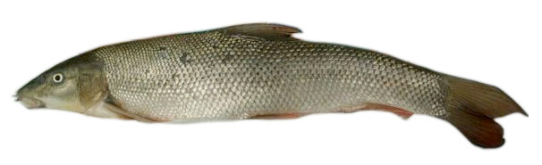
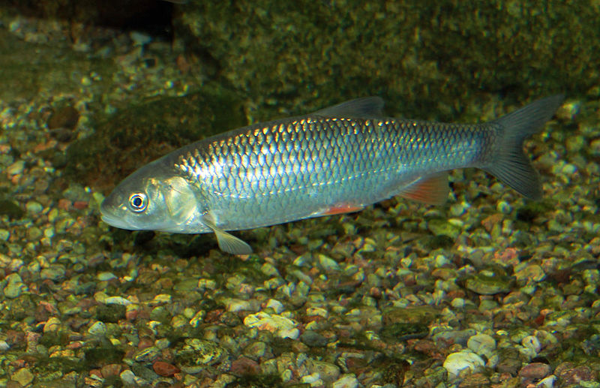

Obr. č. 2: Tolstolobik bílý (Strauss)
horní ústa
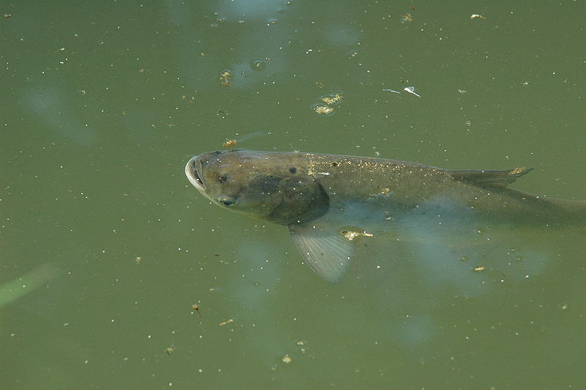

Úkol č. 7: Doplňte následující text:

Rozmnožování = tření
Probíhá zpravidla ......... ročně. Charakteristickým znakem je shromáždění mnoha ryb na jednom místě. Místo tření se nazývá trdliště. Samci vypouštějí spermie (neboli .......), samice vajíčka (neboli .......) Projevy chování před třením jsou srovnatelné s tokem ptáků. Počet jiker klesá u druhů s dokonalejší péčí o potomstvo.

Formy péče o potomstvo
Obecně platí, že ryby nejsou dobrými rodiči, zpravidla se o potomky nestarají. Existují mezi nimi výjimky.
Za nejjednodušší formu péče můžeme považovat úpravu trdliště – to provádí např. ............
Stavbu hnízda a hlídání jiker do vylíhnutí plůdku pozorujeme např. u ......
S dokonalou péčí se setkáváme u tropických druhů – inkubace jiker v tlamce – např. u ..........
Přechovávání oplozených jiker ve vaku na břiše u samečků jsou proslulí ...............

Úkol č. 8: Popište zvláštní případ symbiózy mezi hořavkou duhovou a škeblí rybničnou.

ZDROJE:

BAUM, Christian. wikimedia.commons [online]. [cit. 23.5.2013]. Dostupný na WWW: http://cs.wikipedia.org/wiki/Soubor:Barbus_barbus.jpg

KARELJ. wikimedia.commons [online]. [cit. 23.5.2013]. Dostupný na WWW: http://commons.wikimedia.org/wiki/File:Squalius_cephalus_Prague_Vltava_1.jpg

STRAUSS, Tino. wikimedia.commons [online]. [cit. 23.5.2013]. Dostupný na WWW: http://commons.wikimedia.org/wiki/File:Hypophthalmichthys_molitrix_02.jpg

ZICHÁČEK, Vladimír. Zoologie. Olomouc: Fin, 1995, ISBN 80-85572-74-5.

